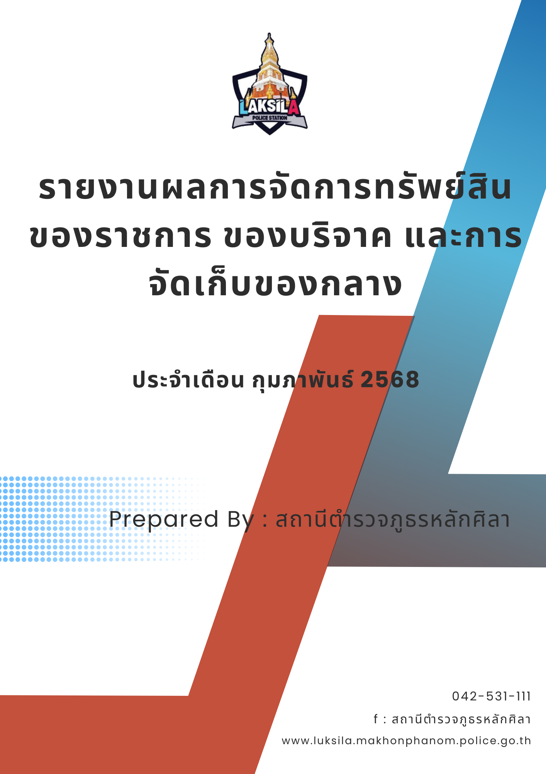

รายงานผลการการจัดการทรัพย์สินของราชการ ของบริจาค และการจัดเก็บของกลาง
สถานีตำรวจภูธรหลักศิลา ประจำปีงบประมาณ พ.ศ. 2568
ประจำเดือน กุมภาพันธ์ 2568
กิจกรรม | การดำเนินการ | รูปถ่ายกิจกรรม
1. การจัดการทรัพย์สินของทางราชการ | วันที่ 25 กุมภาพันธ์ 2568 เวลา 09.00 น. เป็นต้นไป โดยการอำนวยการของ พ.ต.อ.คณพศ พนมชัย ผกก.สภ.หลักศิลา มอบหมายให้ พ.ต.ท.หญิง พรรณรัตน์ สุคม สว.อก.สภ.หลักศิลา พร้อมเจ้าหน้าที่งานส่งกำลังบำรุงตรวจสอบบัญชีสิ่งของหลวง วัสดุ อุปกรณ์ ที่อยู่ในความรับผิดชอบของ สภ.หลักศิลา นำออกมาตรวจสอบจำนวนและความถูกต้อง เพื่อไม่ให้เกิดความเสียหายแก่ทางราชการและการนำไปใช้เพื่อประโยชน์ส่วนตนในทางมิชอบ | 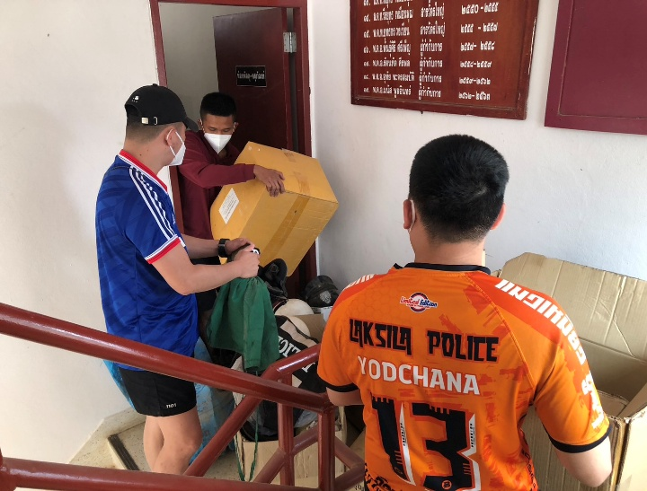  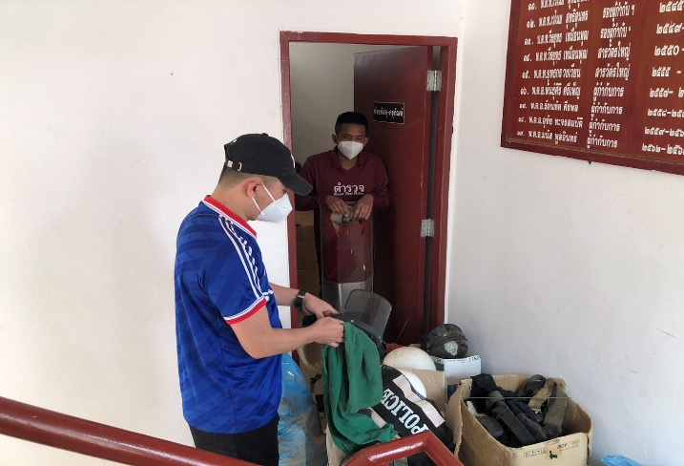
2. การจัดเก็บของกลาง | วันที่ 12 ก.พ. 2568 โดยการอำนวยการของ พ.ต.อ.คณพศ พนมชัย ผกก.สภ.หลักศิลา สั่งการให้ พ.ต.ท.ทวี เกาะกิ่ง รอง ผกก.(สอบสวน)สภ.หลักศิลา พร้อมเจ้าหน้าที่ควบคุมบัญชีของกลาง ร.ต.ท.วีระพงษ์ ศรีปัญญา ตรวจสอบการจัดเก็บของกลางที่อยู่ในความรับผิดชอบของ สภ.หลักศิลา พร้อมเน้นย้ำให้จัดทำสมุดบัญชีคุมให้เป็นระบบ สามารถติดตามและตรวจสอบได้อย่างรวดเร็ว  - ผลการตรวจสอบ ของกลางอยู่ครบตามบัญชี | 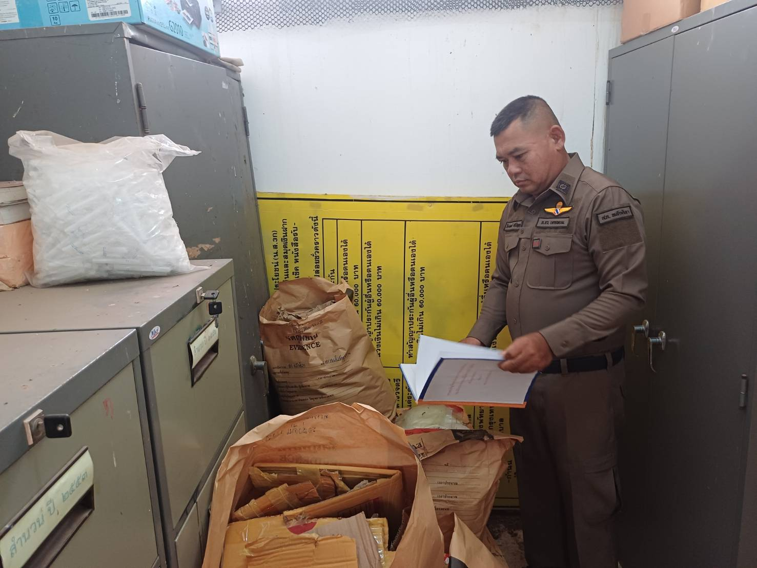  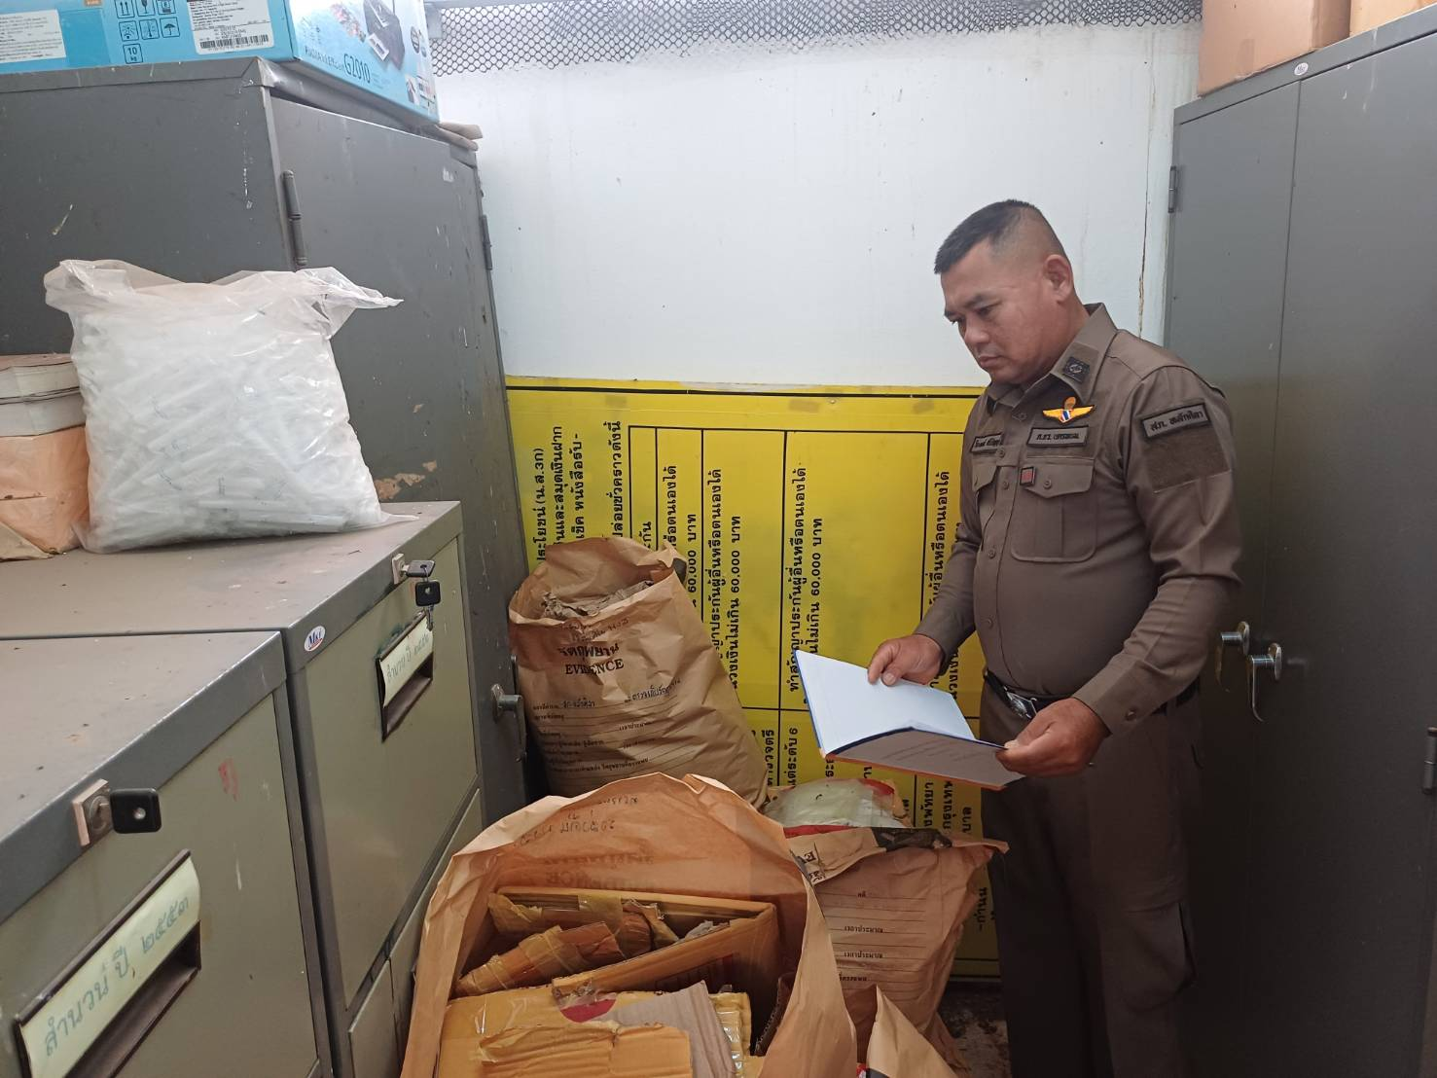
3. การจัดการของบริจาค | - ไม่มีของบริจาค
ตรวจแล้วถูกต้อง
พ.ต.อ. 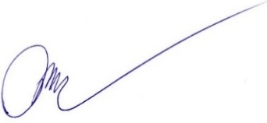
( คณพศ พนมชัย )
ผกก.สภ.หลักศิลา

